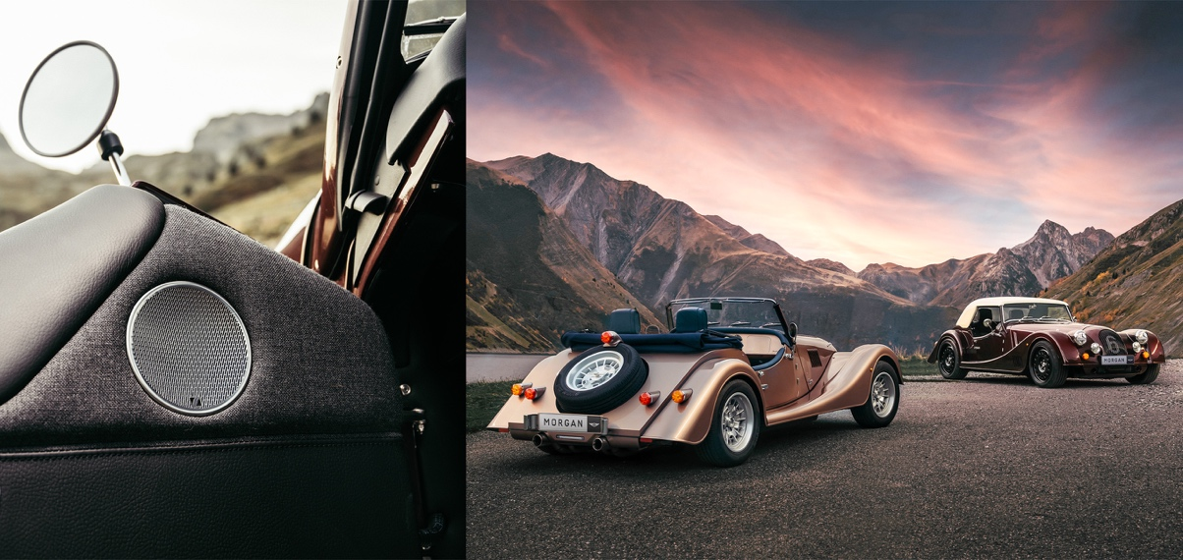

Sennheiser introduceert audiosysteem voor Morgan’s nieuwe Plus- modellen
Technologisch partnerschap tussen audiospecialist en Britse sportwagenfabrikant levert premium audiokwaliteit aan Plus Four en Plus Six

Wedemark, November 10, 2022 – De Britse autofabrikant Morgan Motor Company werkt samen met Sennheiser om speciaal voor de nieuwe Plus Four en Plus Six modellen een revolutionair audiosysteem te ontwikkelen. Hoewel Morgan sportwagens in het verleden al vaker zijn uitgerust met audiosystemen, overtreft de audio-ervaring van het Sennheiser-aanbod alle voorgaande audiosystemen. Het Sennheiser geluidssysteem levert een omhullend geluid met een uniek geluidsbeeld dat de natuurgetrouwheid van het geluid naar het hoogste niveau tilt.

"Onze unieke technologie en de vaardigheid en expertise van ons team in samenwerking met het ongelooflijke team van Morgan heeft het mogelijk gemaakt dat een open-top sportwagen een geluidssysteem heeft dat op elk niveau presteert," zegt Sennheiser joint CEO, Dr. Andreas Sennheiser.

"De nieuwe Morgan Plus-lijn viert de essentie van onconventioneel rijden en ethische techniek. Het verenigt tijdloos design en vakmanschap met passende moderne technologie," zegt Massimo Fumarola, CEO, Morgan Motor Company. "De introductie van revolutionaire nieuwe audio, dankzij het deskundige team van Sennheiser, voldoet aan onze belofte om onze producten voortdurend te ontwikkelen, waarbij we overal de nieuwste technologie introduceren. We zijn enthousiast over de samenwerking met Sennheiser en kijken uit naar de voortzetting van onze samenwerking."

Sennheiser heeft meer dan 75 jaar ervaring op het gebied van audio en is een wereldwijde leider in professionele technologie. Een perfecte match voor de Morgan Motor Company, die al meer dan 110 jaar typisch Britse auto's produceert en een uitzonderlijke mix van traditioneel vakmanschap en moderne technologie combineert. De samenwerking resulteert in een duidelijke focus op design met technologische uitmuntendheid in een systeem met het kenmerkende geluid van Sennheiser, dat aansluit bij de unieke mix van ambacht, avontuur en analoge rijervaring van de sportwagenfabrikant.
De tuning van Sennheiser creëert de magische illusie van een geluidspodium voor de passagiers en zorgt voor een hoogwaardige soundtrack bij onvergetelijke ritten. Dankzij het AMBEO Contrabass-algoritme levert het audiosysteem een unieke basrespons die is geoptimaliseerd voor definitie, punch en diepte, terwijl het systeem zo efficiënt en compact mogelijk blijft.
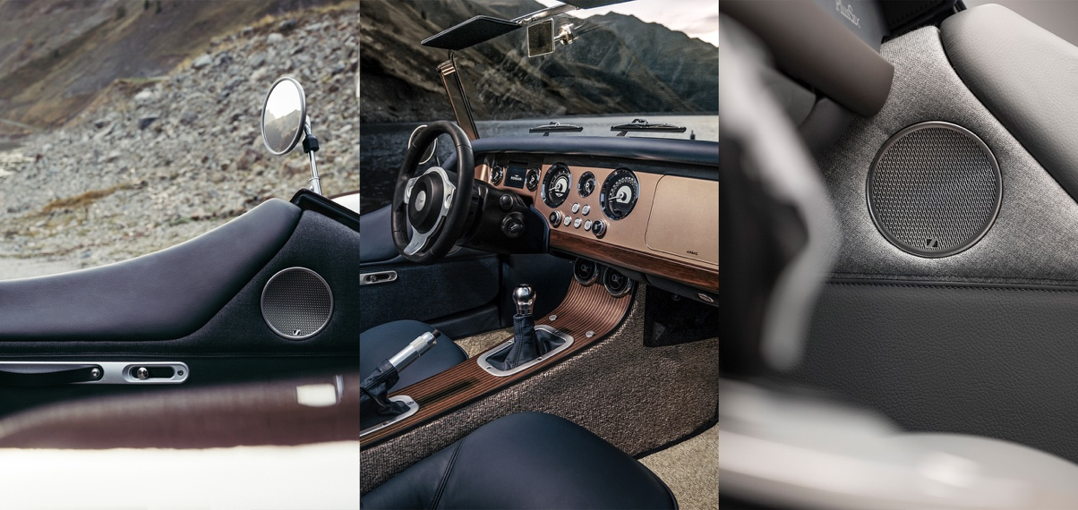

Het systeem omvat acht transducers: vier conventionele luidsprekers in het portier en het achterpaneel, en vier onzichtbare luidsprekers, waarvan drie achter het dashboard en één in het onderste compartimentpaneel voor de weergave van lage tonen. De transducers worden aangestuurd door een nieuwe versterker met een speciale DSP, gevoed door de audioverwerkingssoftware van Sennheiser.

De integratie is uitgevoerd in overeenstemming met Morgan's belangrijkste filosofie om op passende wijze moderne technologie in haar voertuigen te introduceren. Het cabinedesign is ongewijzigd en het gebruik van onzichtbare luidsprekers zorgt ervoor dat het extra gewicht tot een minimum beperkt blijft, een must voor elke sportwagen. Zelfs onder de veeleisende omstandigheden van een open-top sportwagen behoudt dit systeem een eersteklas geluidskwaliteit.

Visuele signalen komen in de vorm van subtiele Sennheiser branding, zichtbaar op het luidsprekerrooster op elke deur. Het ontwerp van de luidsprekerroosters is geïnspireerd op de iconische Morgan louvres die in elke motorkap van Plus-modellen zijn gestanst. Elk luidsprekerrooster is afgewerkt in gepolijst satijn, in harmonie met andere versieringen die zichtbaar zijn in de cockpit van de auto.

"Dit is een spannende samenwerking tussen twee historische bedrijven die resulteert in unieke producten van uitzonderlijke geluidskwaliteit, design en vakmanschap. We hebben met veel plezier aan dit project gewerkt en we kijken uit naar verdere mooie samenwerkingen met het Morgan team!" besluit Dr. Andreas Sennheiser.

(Einde)
De beelden kunnen hier worden gedownload.

OVER SENNHEISER BRAND
Wij leven en ademen audio. We worden gedreven door de passie om audio-oplossingen te creëren die een verschil kunnen maken. Bouwen aan de toekomst van audio en onze klanten opmerkelijke geluidservaringen bieden - dat is waar het merk Sennheiser al meer dan 75 jaar voor staat. Terwijl professionele audio-oplossingen zoals microfoons, conferentiesystemen, streaming-technologieën en monitoringsystemen deel uitmaken van de activiteiten van Sennheiser electronic GmbH & Co. KG, worden de activiteiten met consumentenapparatuur zoals hoofdtelefoons, soundbars en spraakverbeterde hearables beheerd door Sonova Holding AG onder de licentie van Sennheiser

www.sennheiser.com
www.sennheiser-hearing.com

Local Contact  TEAM LEWIS  Jana Strouven  Tel: +32 473 66 35 79  jana.strouven@teamlewis.com | Global Contact  Sennheiser electronic GmbH & Co. KG  Ann Vermont  Communications Manager Europe  Tel: +33 1 49 87 44 20  ann.vermont@sennheiser.com

About Morgan Motor Company
Morgan Motor Company has been handcrafting sports cars since 1909 and is one of the world's pre-eminent coachbuilders. Pioneering its unique blend of traditional craftsmanship and modern technology, every Morgan is handmade to order.
The historic home of Morgan is at Pickersleigh Road in Malvern Link, Worcestershire. This is the only place in the world where Morgan cars are built. Steeped in history, the hallowed red brick buildings are home to one of the most unique automotive production facilities in the world.

Morgan sports cars are hand crafted using three core elements: ash, aluminium, and leather. Every car is entirely unique, built to the highest standards by passionate craftsmen and women, whose skills are handed down through generations and perfected over a lifetime, bringing together heritage, innovation, and cutting-edge technology.

Morgan's model line-up comprises Super 3, Plus Four and Plus Six. Characterised by its analogue driving experience, whichever model you choose, every journey in a Morgan is an adventure.

For further information please contact:

James Gilbert
Email: james.gilbert@morgan-motor.co.uk
Phone: +44 (0) 1684 580151
Web: https://media.morgan-motor.com

